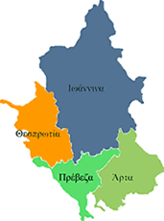


ΕΛΛΗΝΙΚΗ ΔΗΜΟΚΡΑΤΙΑ
ΠΕΡΙΦΕΡΕΙΑ ΗΠΕΙΡΟΥ
ΓΡΑΦΕΙΟ ΤΥΠΟΥ

Ιωάννινα 20 Μαρτίου 2007

ΔΕΛΤΙΟ ΤΥΠΟΥ

ΘΗΣΕΑΣ

Αύριο Τετάρτη 21 Μαρτίου 2007, στις 12:30, θα συνέρθει στην Περιφέρεια η Επιτροπή παρακολούθησης του «ΘΗΣΕΑ».

ΑΠΟ ΤΟ ΓΡΑΦΕΙΟ ΤΥΠΟΥ
ΤΗΣ ΠΕΡΙΦΕΡΕΙΑΣ ΗΠΕΙΡΟΥ

